ТЕРНОПІЛЬСЬКА КЛАСИЧНА ГІМНАЗІЯ
ТЕРНОПІЛЬСЬКОЇ МІСЬКОЇ РАДИ ТЕРНОПІЛЬСЬКОЇ ОБЛАСТІ

КОНСПЕКТ УРОКУ

НА ТЕМУ

Температура земної поверхні та повітря, її зміни з висотою, розподіл температури залежно від кута падіння сонячних променів. Практична робота № 8 (початок). Спостереження за погодою і опрацювання зібраних матеріалів: складання графіка температур, діаграми хмарності й опадів, рози вітрів, опис погоди.

Підготувала і провела:
вчитель географії
РОМАНИШИН
Ольга Миколаївна

ТЕРНОПІЛЬ
Тема. Температура земної поверхні та повітря, її зміни з висотою, розподіл температури залежно від кута падіння сонячних променів. Практична робота № 8 (початок). Спостереження за погодою і опрацювання зібраних матеріалів: складання графіка температур, діаграми хмарності й опадів, рози вітрів, опис погоди.
Мета: формувати знання про температуру повітря, її зміну в часі і просторі (з висотою); дати уявлення про основні причини, які впливають на зміну температури; формувати вміння будувати графік ходу температур, розраховувати амплітуду температур і середню температуру за певний час; формувати знання про обертання Землі навколо Сонця і навколо осі та відповідні наслідки; розвивати математичні здібності; виховувати інтерес до спостережень за погодою та вмінням давати оцінку сучасним кліматичним явищам.
Обладнання: статистичний матеріал з обласної метеостанції, календар погоди, карта півкуль, кліматична карта в атласі, фотоматеріали, презентації.
Хід уроку
I. Організаційний момент.
II. Актуалізація опорних знань.
Бліцопитування:
• Що таке атмосфера?
• Який газовий склад атмосфери?
• З яких оболонок складається атмосфера?
• Яке значення в житті має атмосфера?
• Дайте характеристику тропосфери.
• Які прилади для спостереження за погодою ви знаєте?
• Яке значення для живих організмів має озоновий шар?
III. Мотивація навчальної діяльності. Із показниками температури ми знайомі з раннього дитинства. Знаємо, що температуру вимірюють термометром. Щодня ми цікавимось нею, бо від величини температури залежить, що одягнемо вранці, чи будемо купатися у річці, чи можна зліпити снігову бабу, а може вже так температура впала, що мама і на вулицю не випустить. Природа така загадкова, що може будь-якої миті принести нам сюрпризи. А може в ній є таки певні закономірності?
Тому на уроці ми дізнаємось більше про температуру повітря: навчимось визначати максимальну, мінімальну, середню добову, місячну температуру, аналізувати карту кліматичну, як правильніше розмістити вдома термометр і коли за ним краще вести спостереження.
IV. Вивчення нового матеріалу.
1.Температура повітря – найважливіший показник погоди (бесіда з коментарями). Температура повітря впливає на більшість процесів, що відбуваються в природі, на стан живих організмів. Активне життя більшості з них є можливим при температурі вище +10 ^{о}С. А для людей найбільш комфортною є температура +18 ^{о} С +24 ^{о} С.
- Хто може пояснити будову термометра та його пристосування? Як ним користуватись? Як правильно повісити термометр?

З історії. Андерс Цельсій (27 листопада 1701 — 25 квітня 1744), шведський астроном і математик, є широковідомим сьогодні завдяки термометру зі стоградусною шкалою, який отримав його ім‘я (термометр зі шкалою Цельсія або термометр Цельсія) і використовуються в більшості країнах. Сам Цельсій називав його «прикрасою» або приладом, що дозволяє побачити «якою мірою теплішає чи холоднішає в кімнаті». Спочатку Цельсій визначив точку кипіння води, як 0^{о}, а точку танення криги, як 100 ^{о}. Після смерті Цельсія у 1744 р. шкалу перевернув М. Штремер (з того часу 0^{о} – температура плавлення льоду, а 100 – кипіння води). Градуси, які вищі від нуля - додатніми (тепло), а нижче нуля - від'ємними (холод).
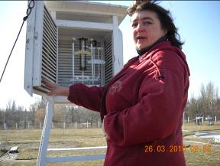

Перший термометр виготовив у 1586 р. видатний італійський учений Галілео Галілей. Для вимірювання температури повітря застосовують звичайний термометр, термометр максимальний (показує найвищу температуру за певний період ), термометр мінімальний ( показує найнижчу температуру за певний період ). Термометри для вимірювання високих температур мають бути ртутними, оскільки температура кипіння ртуті +357 ° С, а замерзання -39 ° С. У випадку, коли треба виміряти більш низьку температуру, використовують спиртові термометри, тому що температура замерзання спирту-112 ° С, а кипіння +78 ° С.
2. Зміни температури та чинники, що впливають на зміну температури.
1). Географічна широта. Повітря тропосфери нагрівається від земної поверхні та залежить від кута падіння сонячних променів. В екваторіальних районах кут – найвищий, а до полярних районів – зменшується. Це спричинює нерівномірне нагрівання земної поверхні сонячним промінням: найбільшу кількість сонячної радіації одержують екваторіальні райони, а у полярних районах температура повітря протягом року низька.
- Тут би варто спинитись на поясненні, що таке сонячна радіація? Бо цей термін ми будемо дуже часто тепер вживати. Це – потік енергії і тепла від сонця (на дошці доцільно дітям накреслити схему видів сонячної радіації). Сонячна радіація може бути: пряма (яка безпосередньо падає на поверхню Землі), розсіяна (через хмари, пил), поглинута , відбита (альбедо) і сумарна.
2). Висота над рівнем моря. Сонячні промені проходять через прозоре повітря, і поглинаються поверхнею землі. Наприклад, чорнозем , ліс і вода вбирає багато тепла, а пізніше віддають це тепло в космос. Повітря ж нагрівається від поверхні землі. І тому біля поверхні завжди тепліше, а з висотою холодніше.
- Чи задавали ви собі питання: чому вершини гір влітку і взимку вкриті снігом, там можна кататись на лижах, а біля підніжжя гір снігу немає, і там вирощують фрукти?
- З підняттям у гору на 1 км температура повітря знижується в середньому на 6°. Тому цілком реально, що в Африці біля підніжжя Кіліманджаро температура становить +35 ^{о} С, а на вершині вулкану - 2° С (висота вулкану – 5895м).
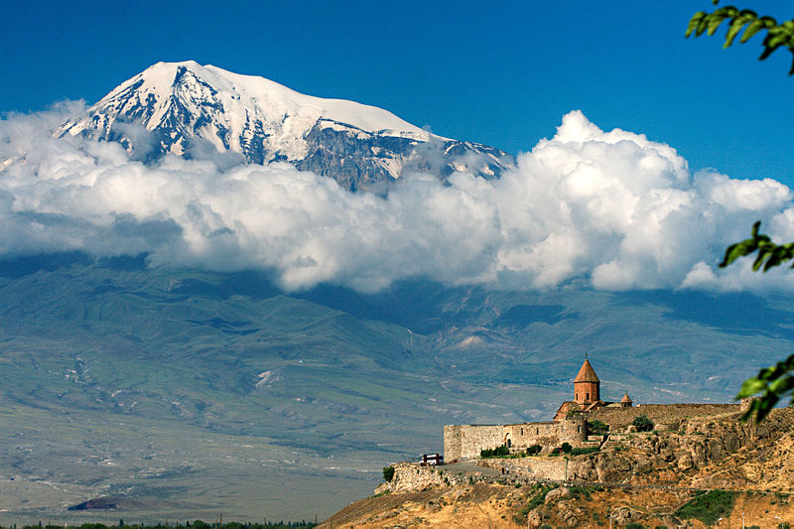

Отже, температура повітря на різній висоті неоднакова. В зв’язку з цим повітря постійно рухається вертикально, тобто знизу вверх і назад: тепле повітря піднімається вгору, а холодне опускається вниз. Таким чином здійснюється регуляція теплообміну Землі та космосу.
- Чому тепле повітря піднімається вгору? Бо при нагріванні повітря стає легшим і тому піднімається вгору. Саме завдяки цій унікальній властивості і утворюються опади. Адже тепле повітря, піднімаючись до гори, піднімає з собою вологу, яка вже на висоті 2-3км конденсується (збирається в крапельки), згодом крапельки стають такі великі, що випадають дощі.
- Чи однакова температура протягом дня? Звичайно, ні! Вранці кут падіння невеликий, тому поверхня Землі прогріта слабо, і саме тому вранці завжди прохолодно. Найбільше повітря прогрівається вдень, бо кут падіння сонячних променів найвищий, більше тепла поглинається землею і відповідно нагрівається повітря. Ввечері завжди тепліше, ніж вранці, бо земля за день увібрала так багато тепла, що ще довго буде віддавати його в космос. А найхолодніше - перед сходом сонця. Цей час називають «точкою роси», бо через низьку температуру на поверхні землі, листя, трави конденсується волога, - велика роса.
Отже, на температуру повітря впливають:
- географічна широта місцевості;
- характер підстилаючої поверхні (альбедо);
- хмарність, прозорість атмосфери;
- циркуляція повітряних мас;
- тривалість світлового дня;
- висота над рівнем моря.

Ізотерми – це умовні лінії, які з’єднують точки з однаковими показниками температури. (Робота з кліматичною картою атласу: учні відшукують ізотерми липня, січня).
3. Хід температури протягом доби. Такий добовий хід температур фіксують на метеорологічних станціях диспетчери кожні 3 години. Отримані дані фіксують в щоденниках і передають в місто Київ, в Гідрометеоцентр України. Дані за добу дають можливість розрахувати середньодобову температуру.
Наприклад (з практикуму):
Година дня: 0 3 6 9 12 15 18 21
Температура: -1 -3 -4 0 +6 +5 +3 +2
Амплітуда – це різниця між «мах» та «міn» температурою за певний час, у нас – за добу. Отже, у нас, -4^{о}С – це найнижчий показник, а +6^{о}С – це найвищий показник. Тому амплітуда температур буде: +6 + (-4) = 10^{о}С.
Дані про середньомісячні температури протягом року дають можливість розрахувати середню річну температуру. Багаторічні спостереження показують, що найнижча середня температура - у січні, а найвища середня температура – в липні.
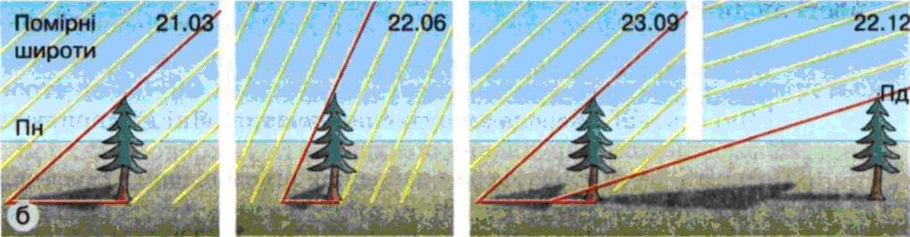

Як видно на малюнку в наших, помірних широтах, найвищий кут падіння сонячних променів спостерігається в кінці червня -22.06. А найнижчий – взимку – 22 грудня.
Практична робота №8. Спостереження за погодою і опрацювання зібраних матеріалів: складання графіка температур, діаграми хмарності, опадів, рози вітрів, опис погоди за березень 2012 рік для міста Тернополя.
Таблиця температурних даних за місяць березень 2012р. на 8-у годину ранку (з архіву погоди в Тернополі, сайт обласної метеорологічної станції):
1 2 3 4 5 6 7 8 9 10 11 12 13 14 15
-2 -3,1 -1 -1,7 -5 -7 -6,3 -12,2 -9 0,2 +2,6 0 +2 +3,7 -2
пнзх - пнзх штиль пдзх пнзх
16 17 18 19 20 21 22 23 24 25 26 27 28 29 30 31
+1 +4,2 +3 +3 +2,5 +6,5 +8 +5,8 +5,1 +1,6 +1 +3,6 +3,4 +10 +2 +2
штиль пд зх пнзх пн пдзх пнзх
Завдання: побудувати графік ходу температури в березні, 2012року, в місті Тернополі (на горизонталі – відкладаємо числа місяця, на вертикалі – температурні показники в масштабі: 1клітинка – 1^{о}С, 1-н день. Визначити «мах», «мін» температуру, місячну амплітуду температур, причини зміни ходу температур, певні закономірності. Зробити висновок.
V. Закріплення.
1.Уважно прослухайте кожен вислів, знайдіть помилку:
- Температура повітря в першу чергу залежить від кута падіння сонячних променів на поверхню землі (так);
- Тривалість світлового дня не впливає на температуру повітря (так);
- Графік добового ходу температур показує, що максимальних значень температура досягає опівдні, а мінімальних – опівночі (так);
- Температура повітря впливає на живі організми і процеси, що відбуваються у природі (так);
- Щоб розрахувати середню добову температуру, потрібно скласти всі її показники, зареєстровані протягом року, і поділити на кількість спостережень (ні);
- Найтепліший місяць в Україні – червень, найхолодніший – січень (ні).
VI. Підсумок уроку.
- Найважливішою характеристикою стану погоди є температура. Для її вимірювання використовують термометр (ртутний і спиртовий);
- Показники температури залежать від кута падіння сонячних променів і багатьох інших причин (прозорості атмосфери, підстилаючої поверхні);
- Для аналізу спостережень за температурою будують графіки зміни температури протягом доби, місяця, року; обчислюють середню температуру та амплітуду коливань температур.
VII. Домашнє завдання.
1.Опрацювати текст підручника.
2.За кліматичною картою в атласі визначте місця на Землі, де зафіксовані найвищі температури і найнижчі. Спробуйте пояснити причини таких температур.
3. Розв’язати задачу. Над Чорним морем летить вантажний літак Ан-225 «Мрія» на висоті 6 км. Температура за бортом –18 °С. Яка температура в цей момент на поверхні землі?

